Исследование потребительских предпочтений на региональном рынке металлопластиковых конструкций

Данилова Анна Васильевна
Студентка группы ФЭУ-314С,
Волгоградский государственный технический университет,
Россия, Волгоград, пр. им. Ленина, 28, 400065

Цель данной работы заключалась в исследовании потребительских предпочтений на рынке металлопластиковых изделий. В процессе исследования было опрошено 30 человек разного возраста и пола. Каждому предлагалось заполнить анкету, состоящую из 12 вопросов (закрытые и открытые). Из проведенного маркетингового исследования были выявлены основные критерии потребительских предпочтений.

Ключевые слова: маркетинговое исследование; потребитель; рынок; металлопластиковые изделия; потребительские предпочтения.

В современном мире маркетинговые исследования потребительских предпочтений занимают большую часть деятельности развитых предприятий. Взаимоотношения с потребителем становятся наиважнейшим направлением деятельности организаций. Успешные отношения с потребителями позволяют продавать продукты и (или) услуги более эффективно. Большинство успешных компаний знают, что потребитель, удовлетворенный продуктом или услугой - это преимущество в деятельности производителя.
Рассмотрим возможности проведения маркетинговых исследований на примере такого высокорентабельного быстрорастущего рынка, как рынок металлопластиковых конструкций.
В последние несколько лет рынок металлопластиковых конструкций продолжает расти. Казалось, еще вчера одним оконным профилем можно было удовлетворить все предпочтения потребителей, но появление инноваций в этой отрасли производства способствует созданию десятков и сотен изделий – новинок. Однако основными критериями продажи пластиковых окон продолжают оставаться цена и качество.
На сегодняшний день на промышленном рынке насчитывают тысячи фирм, выпускающих металлопластиковые конструкции. За недавнее время отечественные производители модернизировали производство, усилили контроль за качеством комплектующих изделий и монтажных работ.
Поскольку окна устанавливают на десятки лет, то требования покупателей к этой продукции стремительно растут. Сейчас потребители хотят самостоятельно разобраться во всем разнообразии оконных конструкций и сделать выбор на основании полной и объективной информации. Производителям, в свою очередь, важно знать, что именно хочет потребитель, и предоставлять ему именно это.
Исследование проводилось с 1 по 14 ноября 2013г в г.Волгограде. Дата подготовки отчета: с 15ноября по 20 декабря 2013.
Аудитория потенциальных покупателей металлопластиковых изделий: мужчины и женщины различного возраста. Уровень дохода брался во внимание.
Перед началом исследования был проведен анализ вторичной информации: изучена литература по проведению маркетинговых исследований и по проведению подобных исследований в частности.
Так как исследование было ограничено временем и возможностями, то был использован не более точный выборочный метод отбора изучаемых единиц, а менее точный, но более быстрый и удобный метод частичного исследования совокупности. Вследствие этих ограничений проводимое исследование носит скорее поисковый характер (хотя и является количественным), цель которого - углубленное понимание маркетинговой проблемы. Такое исследование обычно предшествует дальнейшему итоговому исследованию.
Маркетинговое исследование носило казуальный характер.
Было опрошено 30 человек разного возраста и пола. Каждому предлагалось заполнить анкету, состоящую из 12 вопросов (закрытые и открытые). В опросе приняли участие мужчины и женщины четырех возрастных категорий: от 18 до 30 лет – 23,3 % опрошенных, свыше 31 до 45 лет – 56,6 %, свыше 46 до 60 лет - 16,6%, свыше 61 и более – 3,3 %.

Рисунок 1 – Распределение респондентов по возрасту.

По результатам анкетирования был произведен анализ предпочтения металлопластиковых конструкций, обозначены основные критерии, которыми руководствуются потребители при выборе конкретной модели (комплектации) окна.
Решающим фактором при выборе, по результатам опроса, является качество материалов. Так ответило 56,6% респондентов. 40% руководствуются финансовыми возможностями, а для 36,6% решающую роль играют рекомендации продавца. 13,3% респондентов располагают личным опытом и теоретическими знаниями и 10% покупателей надеются на свою интуицию.
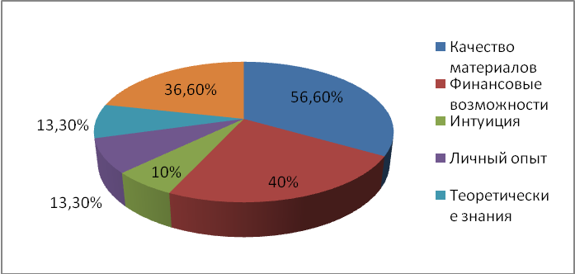
Рисунок 2 - Критерии, которыми руководствуются потребители при выборе конкретной модели (комплектации) окна.
В ходе исследования также было выяснено, что 90% опрошенных предпочитают стандартный вид окна, а не дизайнерский вариант. Остальные 10% респондентов имеют значительно больший среднемесячный доход (свыше 21 000 рублей). Исходя из полученных данных, можно сделать вывод, что многие не могут позволить себе дизайнерское окно по финансовым причинам.
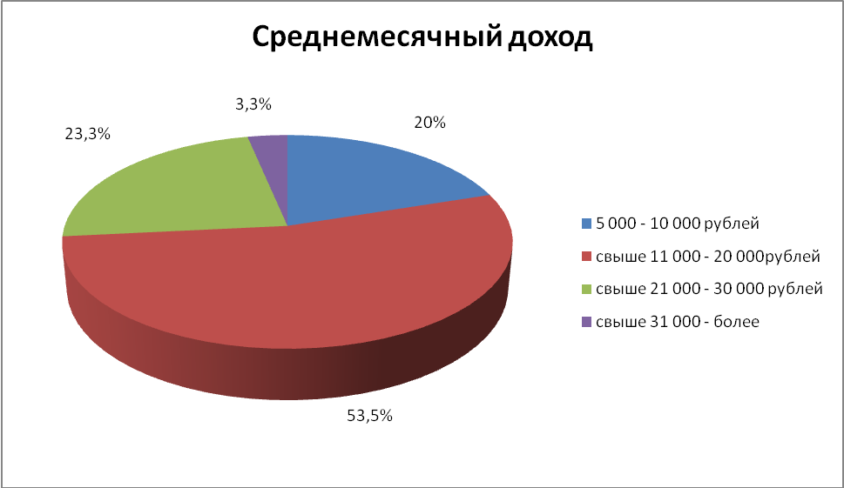
Рисунок 3 – Среднемесячный доход респондентов.

По узнаваемости среди оконных профилей лидирующее место занял профиль КВЕ - 23 человека, на втором месте VEKA – 18 человек, на третьем профиль Rehau – 15 человек. В ходе опроса выяснилось, что некоторым знакомы профили Монблан и Funke.
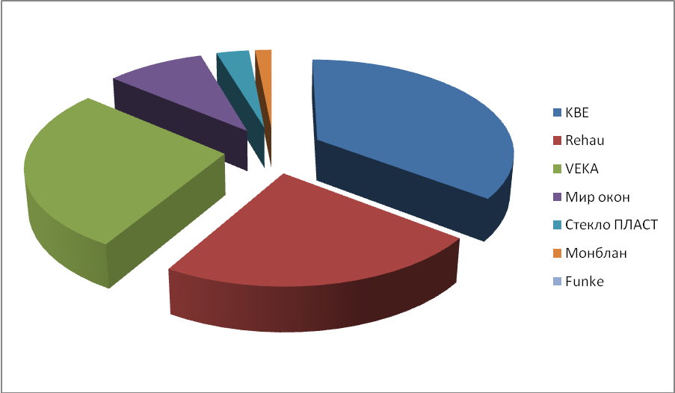
Рисунок 4 – Узнаваемость оконных профилей.
На основании данных, представленных на Рисунке 5 видно, что для жителей г.Волгограда, при выборе компании-продавца, главную роль играют рекомендации. Ценовой фактор и профессионализм заняли вторую ступень, по степени важности. Производителем профиля интересуются всего 8 человек.
Не менее важными факторами для потребителя являются производитель окон, сроки изготовления, гарантийный срок и скидка. Только 2 человека руководствуются расположением салона. Из этого можно сделать вывод, что для потребителя основными приоритетами остаются рекомендации, цена и профессионализм, а расположение салона не имеет особого значения.
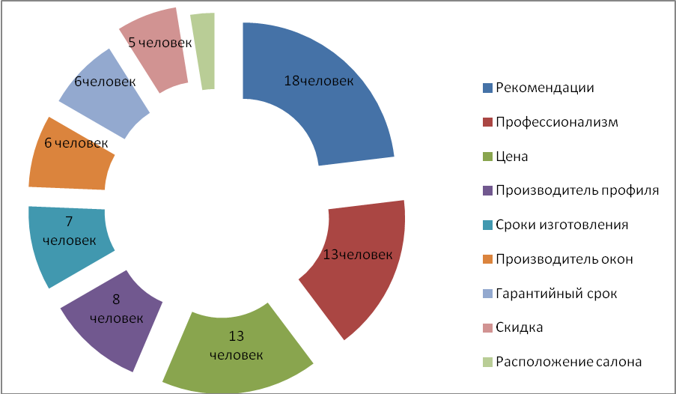
Рисунок 5 – Факторы, при выборе компании продавца.
Потребители получают информацию о компаниях из множества различных источников. На Рисунке 6 показаны несколько вариантов. Основная масса респондентов полагается на советы знакомых. Остальные узнают о салонах из СМИ (рекламные щиты, TV-реклама, интернет). От промоутера воспользовался информацией только 1 человек.
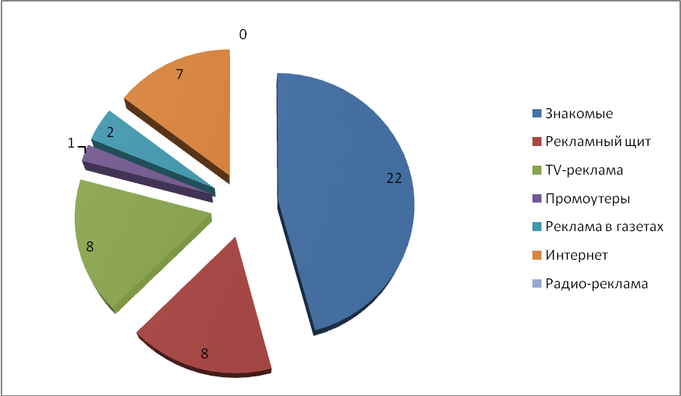
Рисунок 6 – Источники получения информации о компаниях.
В процессе проведения опроса выяснилось, что потребители серьезно подходят к выбору салона. Для принятия решения 12 человек посетили 2 салона; 7 человек от 3 до 5; 5 человек посетили 1 салон, а 6 человек вообще их не посещали.
От продавца – консультанта часто зависит выбор клиента. Из Рисунка 7 видно, как это отразилось на респондентах. Как видим, только для 40% респондентов мнение продавца-консультанта не имело особого значения, а 13% респондентов даже изменило выбор под влиянием консультантов, что показывает высокую значимость их наличия и квалификации для эффективной деятельности фирм в на данном рынке.
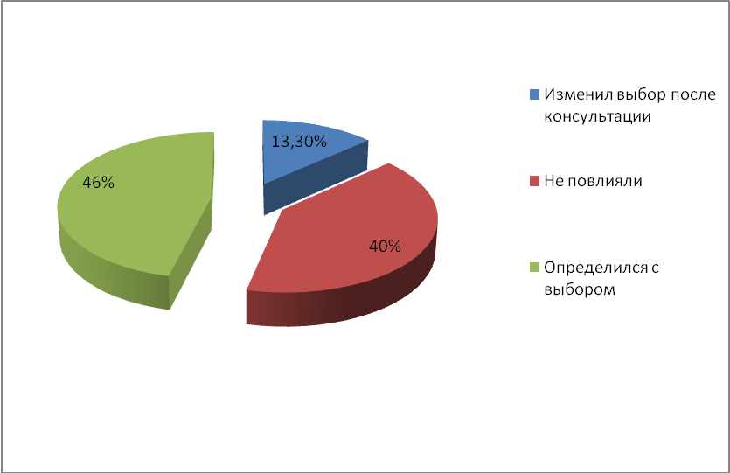
Рисунок 7 – Влияние продавца – консультанта на клиента.
Иногда у потребителей возникают проблемы в процессе доставки заказа, установки окна, на других этапах оказания услуги. На Рис. 8 показаны наиболее частые проблемы, возникавшие у опрошенных покупателей.
13 человек полностью удовлетворены сервисным обслуживанием компании, 8 потребителей недовольны задержкой заказа и у остальных, из за некачественного монтажа, окна продуваются, промерзают, на окне накапливается конденсат .
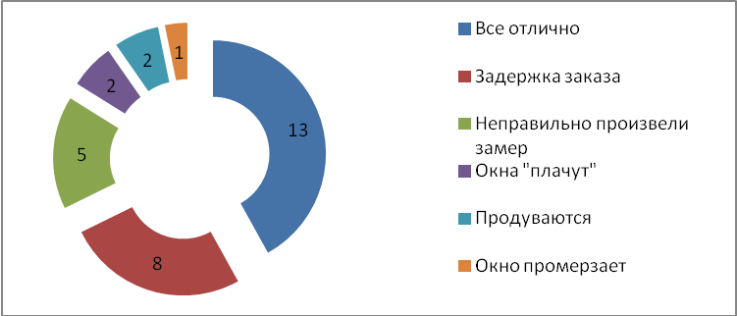
Рисунок 8 – Возникающие проблемы.
В анкете респондентам был задан вопрос, «Каким должен быть гарантийный срок окон?». Мнения заметно разделились, что видно по Рисунку 9. Для большинства опрошенных (40%) оптимальный гарантий срок от 6 – 10 лет, 10% выбрали категорию от 11 – 15 лет, почти пополам мнения разделились на оставшихся двух вариантах ответа.
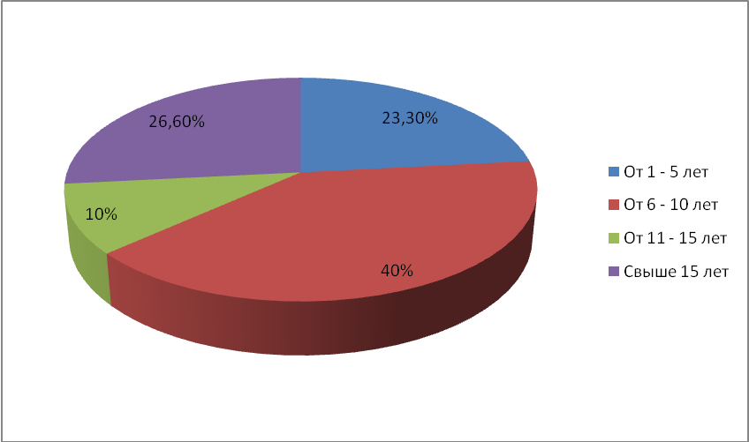
Рисунок 9 – Гарантийный срок.
Также в исследовании рассматривались варианты наиболее привлекательных акций для потребителей. Высоко значимыми акциями оказались бесплатный монтаж, бесплатный демонтаж и вывоз мусора, при заказе двух и более окон, жалюзи на одно окно в подарок. Несколько менее значимыми - выезд на замер в день обращения (замер бесплатный), москитная сетка в подарок, энергосберегающие окна по цене обычного окна . В группу менее значимых факторов вошли: мойка окон в подарок, дисконтная карта в подарок при любой покупке, участие в розыгрыше ценного приза.
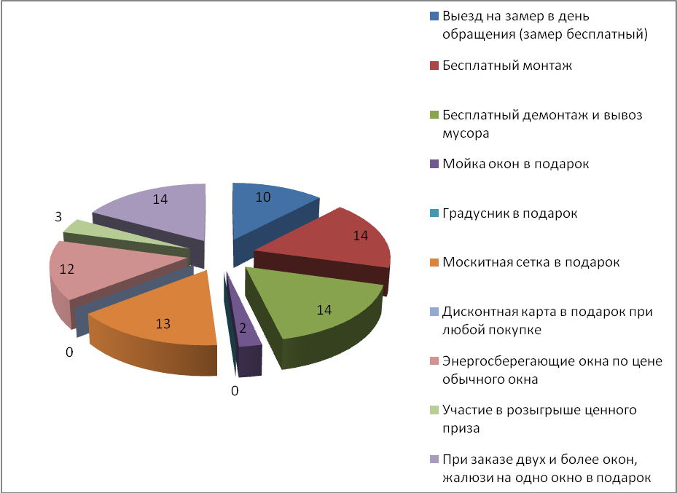
Рисунок 10 – Привлекательные акции.
Из проведенного маркетингового исследования становятся понятными предпочтения покупателя. Во-первых, потребителю нужна качественная продукция и квалифицированный продавец консультант. Во-вторых, 90% потребителей предпочитают стандартный вид окна и самый узнаваемый профиль - КВЕ (41%). В третьих, информацию о компаниях покупатели в подавляющем большинстве получают от знакомых, что определяет огромную важность создания благоприятного мнения у покупателей. Также необходимо использовать для привлечения клиентов рекламные щиты, телевидение и из интернета. В-четвертых, наиболее привлекательными акциями потребитель считает: бесплатный монтаж; бесплатный демонтаж и вывоз мусора; при заказе двух или более окон жалюзи на одно окно в подарок.
С течением времени потребители становятся все более разборчивыми и требовательными в выборе окон. Следовательно, оконному рынку есть куда развиваться.
Литература

- Ильин, В.И. Поведение потребителей / В.И. Ильин. - СПб.: Питер, 2000. - 224 с.
- Беляевский, И.К. Маркетинговое исследование: информация, анализ, прогноз: Уч. пособие. / И.К. Беляевский - М.: Финансы и статистика, 2002. - 320 с.
- Голубков, Е.П. Маркетинговые исследования, теория, методология и практика / Е.П. Голубков. - М.: Издательство «Финпресс», 1998. - 416 с.
- Гольдштейн, Г.Я. Маркетинг / Г.Я. Гольдштейн, А.В. Катаев. - М.: Гардарики, 2002. - 366 с.
- Интервью и опросник: формы, процедуры, результаты / Под ред. Э. Феннето. - СПб.: Питер, 2004. - 160 с.
- «ОКНА МЕДИА».Портал о пластиковых окнах. [Электронный ресурс]. – Режим доступа:
http://www.oknamedia.ru/spage-publish/section-news/detail-35879.html
- Market-pages.ru. Информационный бизнес портал.[Электронный ресурс]. – Режим доступа:
http://www.market-pages.ru/marketing/3.html
- Proplex.Оконные системы. [Электронный ресурс].- Режим доступа:
http://www.proplex.ru/about/news/?news=395

STUDY OF CONSUMER PREFERENCES FOR REGIONAL MARKET METAL STRUCTURES
Danilova Anna V.
Student of FEU- 314c ,
Volgograd State Technical University ,
Russia , Volgograd , etc. to them. Lenin, 28, 400065
The purpose of this work was to study consumer preferences in the market of plastic products . The study surveyed 30 people of different ages and gender. Each asked to fill out a questionnaire consisting of 12 questions (closed and open). Of marketing research identified the main criteria of consumer preferences.

Keywords: market research; the consumer; the market; metal and plastic products; consumer preferences.

